[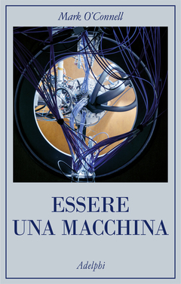](https://media.adelphi.it/spool/bf4d449f47ea7b5e6786212e4797bce8_w600_h_mw_mh_cs_cx_cy.jpg)

Mark O’Connell

Essere una macchina

Traduzione di Gianni Pannofino  
[La collana dei casi](https://www.adelphi.it/catalogo/collana/13)   
2018, pp. 260   
isbn: 9788845932984

In copertina

Computer quantistico nei laboratori di Leonardo Di Carlo presso la Technische Universiteit Delft, Olanda. Fotografia di Mattia Balsamini.  
mattia balsamini – matter represents

Autore

[Mark O’Connell](https://www.adelphi.it/catalogo/autore/2189)

Risvolto

Questo libro è un viaggio straordinario, proprio nel senso in cui lo erano quelli di Jules Verne. Tutto quanto O'Connell racconta sembra frutto di una fantasia vagamente allucinata. Solo che non lo è. I cilindri d'acciaio nel capannone criogenico vicino all'aeroporto di Phoenix contengono davvero i primi corpi umani in attesa di risvegliarsi in un futuro simile all'eternità. Ray Kurzweil, uno dei cervelli di Google, inghiotte davvero 150 pillole al giorno, convinto di vivere a tempo indeterminato. Elon Musk o Steve Wozniak sono serissimi quando dichiarano che di qui a poco la nostra mente potrà essere caricata su un computer, e da lì assumere una quantità di altre forme, non necessariamente organiche. Sì, il viaggio di O'Connell fra i transumanisti – fra coloro che sostengono che, nella Singolarità in cui stiamo entrando, i nostri concetti di vita, di morte, di *essere umano* andranno ripensati dalle fondamenta – porta molto più lontano di quanto a volte vorremmo. Regala sequenze indimenticabili, come la visita alla setta di biohacker che tentano di trasformarsi in cyborg. E apre uno dei primi, veri squarci sulla destinazione di una parte degli immani proventi accumulati nella Silicon Valley. Che possibilità reali abbiamo di vivere mille anni? chiede a un certo punto O'Connell a un guru del movimento, Aubrey de Grey. «Qualcosa più del cinquanta per cento» si sente rispondere. «Molto dipenderà dal livello dei finanziamenti».

Autore

[Mark O’Connell](https://www.adelphi.it/catalogo/autore/2189)

Altre edizioni

[Adelphi eBook](https://www.adelphi.it/libro/9788845980275)

https://media.adelphi.it/spool/d3cabdac6d8ae047cd78bcbde43f5b35_w60_h_mw_mh_cs_cx_cy.jpg

2018, pp. 260  
€ 12,99